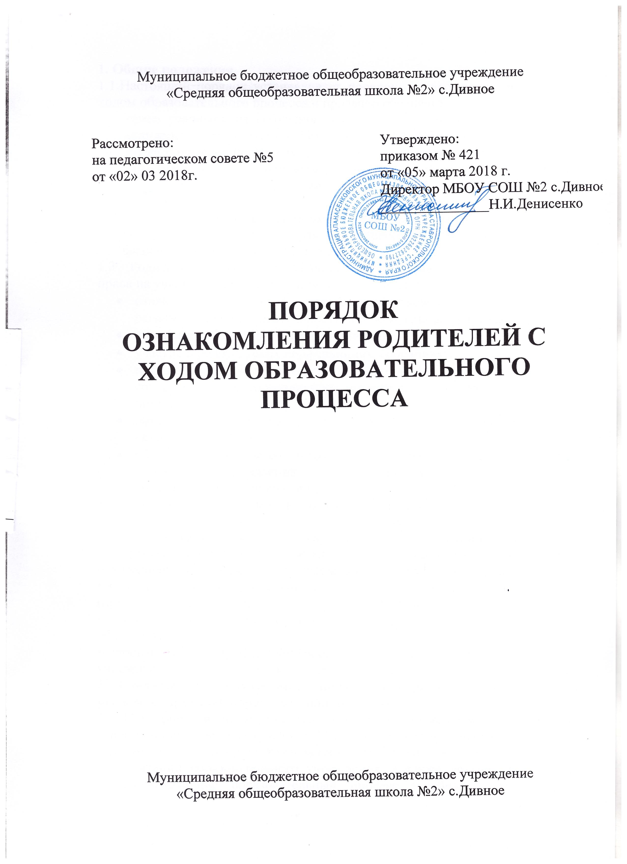
1. Общие положения.
1.1.Настоящий порядок устанавливает порядок ознакомления родителей с ходом образовательного процесса и призвано обеспечить:
- права учащихся на получение образования не ниже государственного стандарта в соответствии п.4 ст.50 Закона РФ «Об образовании»
- права родителей (законных представителей) на ознакомление с ходом и содержанием образовательного процесса, с оценками успеваемости обучающихся в соответствии со статьей 15 п.7 Закона РФ «Об образовании»
  - Родители являются законными представителями своих детей и выступают в защиту их прав и интересов в отношениях с любыми физическими и юридическими лицами.
1.3 Родители обучающихся (законные их представители) реализуют свои права на участие в образовательном процессе через:
- ознакомление с нормативно-правовой документацией, регламентирующей деятельность образовательного учреждения
- участие в работе родительских комитетов;
- участие в родительских конференциях, собраниях;
- посещение учебных занятий и ознакомление с ходом занятий и содержанием образовательного процесса, с успеваемостью своих детей;
- оформление отношений с образовательным учреждением в виде договора;
- обсуждение локальных актов образовательного учреждения; право вносить предложения администрации по организации образовательного процесса и др.
1.4. В соответствии с действующим законодательством, только с согласия или по запросам родителей:
• открываются группы продленного дня;
• открываются компенсирующие классы (по согласованию с учредителем); осуществляется перевод неуспевающих детей в такие классы,
• вводится профильное обучение по различным профилям и направлениям (при наличии соответствующих условий);
• обучающиеся привлекаются к труду, не предусмотренному образовательной программой;
• производится перевод обучающихся в другие общеобразовательные учреждения в случае ликвидации или реорганизации.
2. Ознакомление родителей с нормативно-правовой документацией, регламентирующей образовательный процесс
2.1. При приеме в учреждение или в иное время по желанию родителям для ознакомления предоставляется Устав учреждения, лицензия на право ведения образовательной деятельности, свидетельство о государственной аккредитации образовательного учреждения, а также другие документы, регламентирующие образовательный процесс (учебный план, годовой календарный учебный график и расписание занятий). С данными документами родители имеют право ознакомиться в ходе индивидуальной беседы с руководителем о учреждения или его заместителями, на общешкольном или классном родительском собрании, на сайте образовательного учреждения.
3. Посещение занятий родителями (законными представителями) обучающихся.
3.1. Родители (законные представители), на основании ст.7 Закона РФ «Об образовании», имеют право посещать любые занятия в школе, где могут:
- ознакомиться с ходом занятий, его содержанием, требованиями учителей;
- оценить работоспособность своего ребенка, его активность на занятиях;
- посмотреть его умение грамотно, правильно излагать свои мысли;
- понять место ребенка в коллективе;
- сравнить объем его знаний с государственным образовательным стандартом, объемом знаний других учащихся;
- убедиться в объективности выставления ребенку оценок.
3.2. При заявлении родителей (законных представителей) о желании посетить учебные занятия учреждение проводит следующие мероприятия:
- принимает заявление от родителей (законных представителей) в письменном виде на посещение определенного урока;
- согласовывает день и время посещения занятий по интересующему их предмету в присутствии учителя;
- назначает по согласованию с родителями сопровождающего на данное занятие (одного или нескольких из нижеприведенного перечня):
-заместителя директора по учебно-воспитательной работе;
-руководителя МО учителей-предметников;
-опытного учителя-предметника, имеющего высшую квалификационную категорию;
-заместителя директора по воспитательной работе (если посещение занятий связано с вопросами воспитания «трудных» учащихся).
3.3. Родители (законные представители) во время посещения занятий обязаны:
- не нарушать порядок;
- не выходить из кабинета до окончания занятий.
3.4. Родители (законные представители) имеют право:
- присутствовать при анализе урока, высказывать свое мнение;
- получить консультацию по интересующим их вопросам;
- обратиться к директору по дальнейшему решению данного вопроса.
4. Ознакомление родителей с успеваемостью обучающихся.
4.1. Учащиеся имеют право:
- на получение оценки по каждому предмету в соответствии со своими знаниями и умениями;
- на своевременное выставление оценок в журнал и дневник;
- на информацию о выставленных оценках, как за устные, так и за письменные работы;
- на заблаговременное уведомление о сроках и объеме контрольных работ в соответствии с графиком;
4.2. Родители (законные представители) имеют право на полную информацию об успеваемости обучающегося:
- через дневник, который является основным документом ученика;
- через индивидуальные беседы с учителями, классным руководителем, администрацией школы;
- через классный журнал в присутствии директора, заместителей или классного руководителя.
4.3. Учителя-предметники обязаны выставлять оценки после каждого урока.
4.4. Классные руководители обязаны проверять дневник еженедельно и раз в месяц составлять сводную ведомость успеваемости обучающегося, которая вклеивается в дневник.
4.5. Родители обязаны еженедельно подписывать дневник.
4.6. В случае потери дневника или нежелания обучающегося его вести, родители вправе запросить у классного руководителя информацию об успеваемости ребенка.
4.6. Родители имеют право обжаловать оценки, выставленные педагогом. Порядок обжалования регламентируется Положением о конфликтной комиссии МБОУ СОШ №2 по вопросам разрешения споров между участниками образовательного процесса.
4.7. Если ребенок не освоил программу учебного года и имеет задолженность по двум и более предметам, родители выбирают один из трех возможных путей: оставление на повторное обучение (на второй год), перевод в классы компенсирующего обучения или продолжение обучение в форме семейного образования.
4.8. В случае неудовлетворительной успеваемости обучаемого школа официально информирует родителей не позднее, чем за три недели до окончания четверти.
4.9. В случае нарушения прав и законных интересов ребенка, родители (законные представители) вправе воспользоваться всеми имеющимися средствами защиты: обращение в органы управления образованием и надзорные органы, в органы опеки и попечительства, в прокуратуру, с иском в суд.

